MAKALAH
KONSEP MATEMATIKA PADA RUMAH ADAT BARUGA
untuk memenuhi tugas Mata Kuliah Etnomatematika
Dosen Pengampu: Ja’faruddin, S.Pd., M.Pd. dan Khawaritzmi Abdallah Ahmad, S.Si., M.Eng.


Oleh:
Kelompok Rumah Adat Baruga
Nurul Fauziah Djamal (230101500004)
Aurelmeylani Vianeyla Samara (230101500008)
Asrini (230101500023)
A11

PROGRAM STUDI PENDIDIKAN MATEMATIKA
FAKULTAS MATEMATIKA DAN ILMU PENGETAHUAN ALAM
UNIVERSITAS NEGERI MAKASSAR
2025
BAB I
PENDAHULUAN
- Latar Belakang
Dalam era globalisasi dan modernisasi, pelestarian budaya lokal menjadi semakin penting sebagai indentitas bangsa sekaligus sumber pembelajaran alternatif. Salah satu upaya yang relevan adalah melalui kajian etnomatematika, yaitu kajian konsep-kosep matematika, yakni kajian konsep-konsep matematika yang terdapat dalam praktik dan artefak budaya masyarakat. Studi terkini menunjukkan bahwa berbagai bangunan rumah adat di Indonesia memuat unsur matematika seperti bentuk geometri, pola simetri, dan proporsi. Misalnya, penelitian oleh Laukum, Rosmiati, Sedia, Khadijah, & Nurfadhilah (2024) menegaskan bahwa rumah adat Bugis-Makassar menyimpan unsur segitiga dan simetri yang kaya sebagai bagian dari warisan arsitektur tradisional. Dengan demikian, rumah adat bukan hanya artefak budaya, tetapi juga potensi sarana untuk mengintegrasikan pembelajaran matematika dalam konteks budaya lokal.
Lebih spesifik, dalam konteks rumah adat Baruga sebagai tempat tinggal tradisional masyarakat Bugis-Makassar, terdapat struktur atap, tiang, susunan papan dan elemen arsitektur lain yang secara implisit menerapkan konsep matematika seperti segmentasi, perpindahan, tesselasi, dan ukuran proporsional. Pendekatan etnomatematika memperlihatkan bahwa penggunaan bangun datar dan ruang, simetri, serta proporsi dalam arsitektur tradisional dapat menjadi media pembelajaran yang kontekstual dan bermakna (Selpiana, 2024).
Dengan demikian, kajian terhadap rumah adat Baruga menjadi relevan untuk mengeksplorasi bagaimana nilai budaya dan struktur matematika saling berinteraksi, serta bagaimana hal ini dapat dikembangkan sebagai sumber belajar yang kontekstual di pendidikan matematika.
Oleh karena itu, makalah ini bertujuan untuk menganalisis konsep-konsep matematika yang terkandung dalam arsitektur rumah adat Baruga, mengidentifikasi faktor budaya dan struktur yang mendasarinya, serta mengeksplorasi bagaimana pemanfaatannya dalam pembelajaran matematika berbasis budaya. Dengan menggunakan literatur etnomatematika terkini sebagai landasan, penelitian ini diharapkan dapat memberikan rekomendasi bagi pengembangan strategi pembelajaran matematika yang lebih inklusif dan kontekstual, khususnya di lingkungan yang kaya akan budaya lokal seperti Bugis-Makassar.
- Rumusan Masalah
- Bagaimana bentuk dan struktur arsitektur rumah adat Baruga mencerminkan penerapan konsep-konsep matematika seperti geometri bidang, ruang, dan kesebangunan ?
- Konsep matematika apa saja yang dapat diidentifikasi pada elemen-elemen utama rumah adat Baruga, seperti atap, dinding, pagar lorong, tiang kolong, dan tangga?
- Bagaimana keterkaitan antara nilai-nilai budaya masyarakat Bugis-Makassar dengan penerapan prinsip matematika dalam konstruki rumah adat Baruga?
- Tujuan
Adapun tujuan dari penulisan makalah ini adalah sebagai berikut:
- Untuk mengidentifikasi dan menganalisis konsep-konsep matematika yang terkandung dalam struktur arsitektur rumah adat Baruga seperti bentuk geometri, kesebangunan, proporsi, dan trigonometri.
- Untuk menjelaskan keterkaitan antara nilai budaya masyarakat Bugis-Makassar dengan penerapan prinsip-prinsip matematika pada elemen-elemen rumah adat Baruga.
- Untuk menggali makna filosofis dan simbolik di balik penerapan pola matematis dalam rumah adat Baruga sebagai representasi keseimbangan dan keharmonisan hidup.
- Manfaat
Penulisan makalah ini diharapkan memberikan manfaat sebagai berikut:
- Manfaat Teoretis
Makalah ini dapat menambah wawasan dalam bidang etnomatematika, khususnya terkait penerapan konsep-konsep matematika dalam arsitektur tradisional. Kajian ini juga memperkaya literatur ilmiah mengenai hubungan antara budaya dan pembelajaran matematika kontekstual, sesuai arah kurikulum Merdeka yang menekankan pemahaman berbasis lingkungan dan budaya lokal.
- Manfaat Praktis
- Bagi pendidik, hasil kajian ini dapat menjadi inspirasi untuk mengembangkan bahan ajar berbasis kearifan lokal, sehingga pembelajaran matematika menjadi lebih menarik dan bermakna.
- Bagi siswa, makalah ini membantu meningkatkan apresiasi terhadap nilai-nilai budaya sekaligus memperdalam pemahaman konsep matematika yang aplikatif.
- Bagi masyarakat dan pelestari budaya, kajian ini memperlihatkan bahwa warisan budaya seperti rumah adat Baruga tidak hanya bernilai estetika, tetapi juga mengandung pengetahuan matematis yang dapat diwariskan kepada generasi berikutnya.
BAB II
PEMBAHASAN
Berikut adalah lima konsep matematika yang teridentifikasi dalam arsitektur Rumah Adat Baruga
- Atap
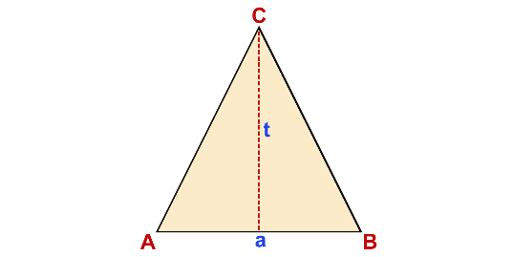
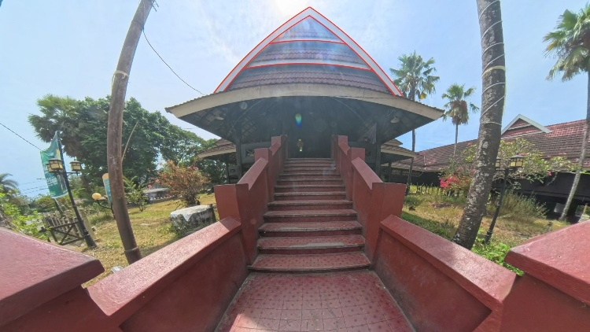
Atap rumah Baruga menampilkan penerapan konsep geometri bidang, khususnya segitiga sama kaki, simetri lipat satu, dan kesebangunan antar lapisan atap. Bentuk atap yang runcing di tengah dan miring di kedua sisi merupakan hasil dari pemahaman tentang kesetimbangan bentuk dan perbandingan panjang sisi.
Secara matematis, bidang atap dapat digambarkan sebagai segitiga sama kaki dengan rumus:
$$\begin{aligned}K=2s+a\#\left(1\right)\end{aligned}$$
$$\begin{aligned}L=\frac{1}{2}×a×t\#\left(2\right)\end{aligned}$$
Dengan:
K = keliling atap (m)
L = Luas atap (m²)
s = sisi miring (m)
a = alas atap (m)
t = tinggi segitiga (m)
Selain itu, untuk mengetahui kemiringan atap digunakan konsep trigonometri sederhana:
$$\begin{aligned}tan\left(θ\right)=\frac{t}{\frac{1}{2}a}\#\left(3\right)\end{aligned}$$
Rumus ini menunjukkan bahwa masyarakat tradisional sebenarnya memahami konsep perbandingan sudut dan sisi untuk menyesuaikan desain atap dengan kondisi lingkungan, seperti curah hujan tinggi di wilayah Bugis-Makassar. Semakin besar sudut kemiringan, semakin cepat air hujan mengalir turun — prinsip yang memastikan rumah tetap kering dan tahan lama.
Atap yang tinggi dan runcing tidak hanya dirancang untuk alasan teknis, tetapi juga memiliki makna filosofis dan spiritual yang mendalam. Dalam pandangan masyarakat Bugis-Makassar, atap rumah melambangkan hubungan vertikal antara manusia, alam, dan Tuhan (Dewata SeuwaE). Puncak atap yang menjulang ke atas menjadi simbol ketundukan dan doa manusia kepada Sang Pencipta, sementara bagian bawah yang melebar melambangkan perlindungan dan kebersamaan dalam keluarga.
Lapisan-lapisan atap (biasanya tiga) juga dimaknai sebagai simbol tiga tingkatan kehidupan: dunia bawah (alam), dunia tengah (manusia), dan dunia atas (spiritual). Filosofi ini sejalan dengan konsep “sulapa eppa” (empat penjuru keseimbangan) dalam budaya Bugis, yang menggambarkan keseimbangan antara unsur air, tanah, api, dan angin — sebagai landasan harmoni dalam kehidupan.
Dari segi sosial, bentuk atap yang besar dan indah juga menunjukkan status sosial dan kebanggaan pemilik rumah. Semakin besar ukuran atap dan detail hiasannya, semakin tinggi pula martabat keluarga tersebut di masyarakat. Menurut Laente (2019), arsitektur tradisional Bugis tidak hanya mencerminkan kecerdasan teknis, tetapi juga menjadi simbol jati diri dan nilai “siri’ na pacce” (harga diri dan solidaritas sosial) yang dijunjung tinggi oleh masyarakat Bugis-Makassar.

- Panel dinding / Susunan Papan
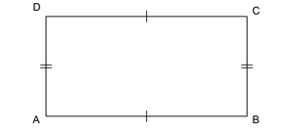
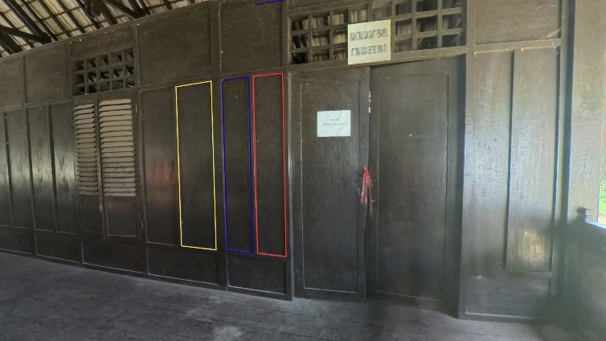
Dinding rumah Baruga terdiri atas panel-panel kayu berbentuk persegi panjang dan persegi yang disusun secara berulang dan sejajar. Struktur ini memperlihatkan pemahaman akan konsep bangun datar, proporsi, kesebangunan, dan simetri bidang.
Secara matematis, luas tiap panel kayu dapat dihitung dengan:
$$\begin{aligned}L=p×l\#\left(4\right)\end{aligned}$$
$$\begin{aligned}K=2×(p+l)\#\left(5\right)\end{aligned}$$
Dengan:
L = luas panel (m²)
K = keliling panel (m)
p = Panjang (m)
l = lebar (m)
Keseragaman ukuran antar panel menunjukkan bahwa tukang tradisional telah menerapkan prinsip proporsi geometris yang membuat tampilan dinding menjadi harmonis dan seimbang. Selain itu, ventilasi kecil di bagian atas dinding memperlihatkan penerapan konsep luas bukaan terhadap luas total dinding, yang berfungsi menjaga sirkulasi udara agar rumah tetap sejuk.
Dinding pada rumah Baruga memiliki makna yang sangat erat dengan nilai-nilai sosial dan filosofi hidup masyarakat Bugis-Makassar. Panel vertikal melambangkan keteguhan dan ketegasan prinsip hidup, sedangkan panel horizontal mencerminkan keterbukaan dan hubungan sosial antar manusia. Kombinasi keduanya menjadi simbol keseimbangan antara sikap tegas dan sifat terbuka — dua karakter penting dalam budaya Bugis.
Selain sebagai pelindung dari panas dan hujan, dinding juga diartikan sebagai “pembatas moral” yang menjaga kehormatan keluarga. Dalam budaya Bugis, rumah adalah lambang martabat (siri’), dan dindingnya menjadi perisai yang menjaga nilai-nilai tersebut. Struktur dinding yang kuat dan tersusun rapi menggambarkan pentingnya hidup dengan keteraturan, kerja keras, dan kehormatan diri.
Menurut Mustika et al. (2022), keteraturan pola persegi panjang pada rumah adat Bugis mencerminkan filosofi harmoni antara fungsi dan estetika, serta melambangkan pandangan masyarakat bahwa keindahan sejati muncul dari keteraturan dan keseimbangan. Sementara itu, Yunus (2012) menegaskan bahwa bentuk dinding dan hiasannya adalah simbol tatanan sosial yang menempatkan keluarga sebagai pusat nilai dan kehormatan dalam kehidupan masyarakat Bugis.

- Pagar Lorong
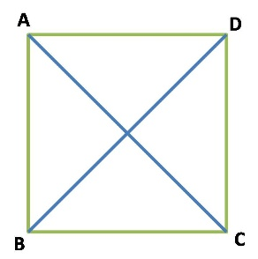
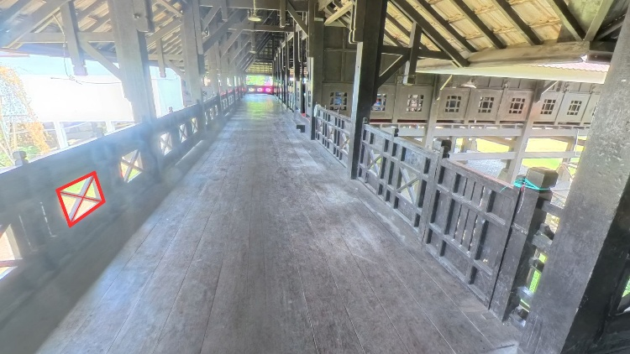
Pagar lorong pada rumah adat Baruga adalah elemen yang memperlihatkan penerapan konsep matematis melalui pola geometris dan pengulangan. Pagar ini terdiri dari susunan bilah-papan kayu dengan motif “X” dan persegi yang diulang secara teratur di sepanjang lorong. Fungsi praktisnya adalah sebagai ventilasi dan batas ruang, tetapi secara visual dan struktural juga menampilkan simetri, pengulangan pola (tesselasi), dan konsep bangun datar seperti persegi dan segitiga.
Secara matematis, jika panjang sisi unit persegi dalam pola adalah $s$, maka luas unit pola adalah
$$\begin{aligned}L=s^{2}\#\left(6\right)\end{aligned}$$
Dengan
L = Luas suatu pola pagar (m²)
s = panjang sisi persegi (m)
Selain itu, diagonal pola “X” pada pagar membentuk dua segitiga yang memiliki perbandingan sisi yang sama, sehingga konsep kesebangunan segitiga juga diterapkan. Jika panjang sisi miring diagonal adalah $d$, maka berdasarkan teorema Pythagoras
$$\begin{aligned}d=\sqrt{2s^{2}}\#\left(7\right)\end{aligned}$$
dengan d = panjang diagonal (m). Rumus ini menjelaskan kesebandingan antar elemen pola menunjukkan bahwa setiap unit motif dapat dibuat seragam. Implementasi di rumah Baruga terlihat ketika pengrajin kayu membuat unit pola yang identik agar pagar tampak konsisten dan simetris. Hal ini menunjukkan bahwa meskipun tidak menggunakan alat ukur modern, masyarakat tradisional sudah memahami secara intuitif proporsi dan kesebangunan.
Dari sisi budaya, keteraturan dan simetri pagar melambangkan keseimbangan, keterbukaan, dan kejujuran dalam kehidupan masyarakat Bugis-Makassar. Lorong yang panjang dan berpola X menggambarkan keterbukaan ruang yang sejalan dengan fungsi baruga yaitu sebagai tempat untuk bermusyawarah, berkumpul, dan berinteraksi sosial. (Mustika et all, 2022)

- Tiang Kolong Rumah
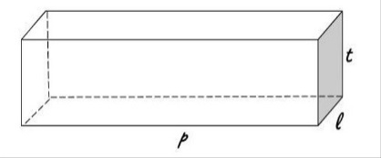
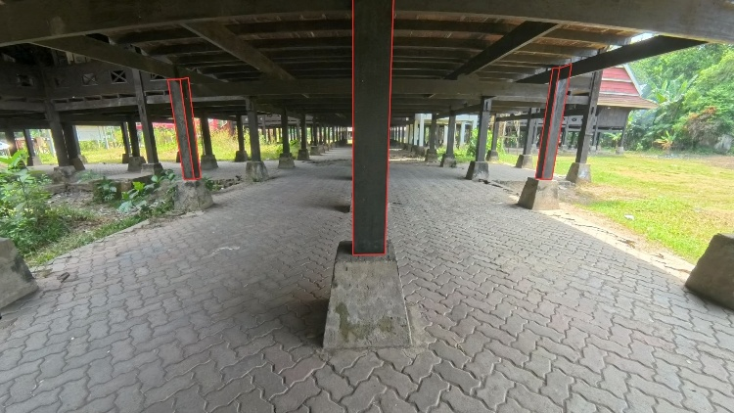
Kolong rumah Baruga merupakan bagian bawah bangunan yang berfungsi sebagai penyangga utama rumah panggung. Kolong ini terdiri dari tiang-tiang kayu (possi bola) yang tersusun secara sejajar dan berjarak sama, membentuk pola geometris yang teratur. Bagian kolong menjadi contoh penerapan konsep geometri ruang dan simetri dalam kehidupan masyarakat Bugis-Makassar.
Secara matematis, kolong rumah Baruga dapat dimodelkan sebagai bangun ruang balok atau prisma tegak. Setiap tiang membentuk garis vertikal yang sejajar, dan jika seluruh tiang dihubungkan oleh struktur lantai di atasnya, maka secara keseluruhan akan membentuk susunan balok tiga dimensi yang terdiri dari panjang (p), lebar (l), dan tinggi (t).
Volume ruang di bawah rumah (kolong) dapat dihitung menggunakan rumus:
$$\begin{aligned}V=p×l×t\#\left(8\right)\end{aligned}$$
Dengan:
V = volume ruang kolong (m³)
p = Panjang rumah (m)
l = lebar rumah (m)
t = tinggi kolong (m)
Rumus ini menunjukkan bahwa semakin besar ukuran panjang, lebar, dan tinggi kolong, semakin besar pula ruang kosong yang tercipta di bawah rumah. Secara fungsional, ruang ini digunakan sebagai tempat penyimpanan alat pertanian atau kandang hewan, sekaligus membantu sirkulasi udara agar lantai rumah tidak lembap.
Selain itu, jarak antar tiang yang sama menunjukkan penerapan konsep jarak antar titik dalam bidang koordinat tiga dimensi. Jika dua tiang berjarak $d$, maka jarak antara keduanya dapat dinyatakan sebagai:
$$\begin{aligned}d=\sqrt{{\left(x_{2}-x_{1}\right)}^{2}+{\left(y_{2}-y_{1}\right)}^{2}}\#\left(9\right)\end{aligned}$$
Dengan (x₁ , y₁) dan (x₂ , y₂) adalah koordinat dasar kedua tiang. Ini mencerminkan bahwa tukang tradisional Bugis-Makassar sebenarnya sudah menerapkan pengukuran spasial dan keteraturan posisi titik tanpa menggunakan sistem koordinat formal.
Dari sisi budaya, kolong rumah melambangkan adaptasi dan keharmonisan manusia dengan lingkungan alamnya. Rumah yang ditinggikan di atas tiang mencerminkan nilai ketertiban, keseimbangan, dan kehormatan, karena secara filosofis dunia atas (tempat manusia) dipisahkan dari dunia bawah (tanah dan alam). Menurut Rahim dan Nur (2020), bentuk vertikal rumah panggung Bugis memperlihatkan pandangan kosmologis masyarakat terhadap tiga lapisan kehidupan: dunia bawah, dunia manusia, dan dunia atas. Struktur kolong dengan tiang-tiang sejajar dan simetris juga menjadi simbol keteraturan sosial dan keseimbangan spiritual masyarakat Bugis-Makassar.

- Tangga
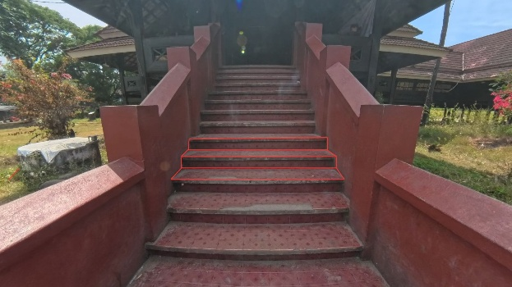
Tangga pada rumah Baruga menjadi elemen penghubung antara kolong atau lantai rendah dan ruang utama. Tangga memiliki jumlah anak tangga yang ganjil, dalam contoh ini sebanyak 13 anak tangga, dan dirancang dengan kemiringan serta ukuran yang proporsional. Dari sisi matematika, tangga ini dapat dimodelkan sebagai prisma segitiga siku-siku dan menggunakan konsep trigonometri serta proporsi ukuran.
Jika tinggi total tangga adalah $h$, panjang alas adalah $a$, dan sisi miring adalah $c$, maka teorema Pythagoras mengungkap:
$$\begin{aligned}c^{2}=a^{2}+h^{2}\#\left(10\right)\end{aligned}$$
Dengan sudut kemiringan θ
$$\begin{aligned}tan\left(θ\right)=\frac{h}{a}\#\left(11\right)\end{aligned}$$
Rumus-rumus ini memungkinkan analisis kemiringan yang ideal agar tangga nyaman dan aman. Dalam praktik tradisional, kemiringan dan ukuran tangga disesuaikan dengan proporsi tubuh manusia dan pengalaman pengguna.
Setiap anak tangga membentuk balok kecil dengan ukuran tinggi (rise) dan panjang pijakan (run) yang sama, menunjukkan penerapan kesebangunan dan kesetaraan ukuran antar elemen. Dalam konstruksi rumah Baruga, tangga berfungsi sebagai penghubung antara dunia bawah (tanah) dan dunia atas (ruang utama). Setiap anak tangga dibuat dengan ukuran yang konsisten agar beban pengguna tangga tersebar merata, mencerminkan prinsip proporsi dan keseimbangan.
Tangga pada rumah Baruga bukan sekadar sarana naik-turun, tetapi juga mengandung makna simbolik yang dalam. Secara filosofis, tangga melambangkan perjalanan hidup manusia dari dunia bawah menuju dunia atas — dari hal-hal duniawi menuju tingkat spiritual yang lebih tinggi. Jumlah anak tangga yang ganjil, seperti 13 dalam contoh ini, memiliki makna keseimbangan kosmis. alam kepercayaan Bugis-Makassar, angka ganjil dianggap membawa keberuntungan dan melambangkan kesempurnaan hidup. Secara khusus, 13 anak tangga diartikan sebagai 13 tahap kehidupan manusia menuju kedewasaan, kebijaksanaan, dan keharmonisan dengan Tuhan serta sesama (Basir & Samad, 2021)
BAB III
PENUTUP
- Kesimpulan
Berdasarkan dapat disimpulkan bahwa rumah adat Baruga sebagai warisan budaya masyarakat Bugis–Makassar mengandung berbagai konsep matematika yang nyata dan aplikatif. Elemen-elemen arsitektur seperti atap, pagar lorong, tiang kolong, dan tangga menunjukkan penerapan geometri bidang dan ruang, proporsi, kesebangunan, serta trigonometri. Misalnya, bentuk pagar lorong dengan pola “X” menampilkan simetri dan tesselasi, tiang kolong memperlihatkan pola ruang tiga dimensi dan kesebandingan titik, sedangkan tangga mencerminkan konsep trigonometri dan proporsi manusia dengan bangunan.
Selain nilai matematisnya, setiap elemen juga sarat dengan makna filosofis dan budaya, seperti keseimbangan, keteraturan, serta hubungan manusia dengan lingkungan dan Tuhan. Temuan ini memperlihatkan bahwa masyarakat tradisional Bugis telah menerapkan prinsip-prinsip matematika secara intuitif dalam kehidupan sehari-hari tanpa menggunakan perhitungan formal.
Dengan demikian, rumah adat Baruga bukan sekadar simbol budaya, tetapi juga sumber belajar etnomatematika yang kontekstual dan edukatif. Kajian seperti ini diharapkan dapat memperkuat pelestarian budaya lokal sekaligus memperkaya pendidikan matematika berbasis kearifan lokal, sehingga peserta didik dapat memahami konsep matematika melalui pengalaman budaya yang dekat dengan kehidupannya.
- Saran
Berdasarkan kajian mengenai konsep matematika dalam rumah adat Baruga, disarankan agar pengintegrasian konsep etnomatematika dari warisan budaya lokal, seperti rumah adat, dapat lebih dikembangkan dalam proses pembelajaran, terutama di tingkat pendidikan dasar dan menengah. Hal ini penting agar siswa atau mahasiswa mendapatkan pemahaman yang kontekstual dan mampu menghargai nilai-nilai budaya sekaligus memperdalam pemahaman konsep matematika secara praktis.
Selain itu, pelestarian budaya melalui dokumentasi dan pengembangan materi berbasis kearifan lokal sangat diperlukan agar warisan budaya ini tetap terjaga dan dapat digunakan secara berkelanjutan dalam proses pendidikan. Upaya penelitian lebih mendalam juga sangat disarankan untuk mengeksplorasi berbagai elemen budaya lainnya yang memiliki nilai matematika, sehingga dapat memperkaya bahan ajar dan memperluas wawasan peserta didik.
Selanjutnya, disarankan diadakan pelatihan atau workshop bagi pendidik dan mahasiswa terkait pengenalan dan pengembangan pembelajaran berbasis etnomatematika agar mereka mampu menciptakan metode pengajaran yang inovatif dan relevan secara kontekstual. Terakhir, keterlibatan masyarakat dan ahli budaya perlu ditingkatkan agar nilai-nilai budaya yang otentik dapat dipertahankan dan dijadikan sumber belajar yang valid dan bermakna. Melalui langkah-langkah ini, diharapkan pemanfaatan konsep matematika dalam budaya lokal tidak hanya memperkaya pendidikan, tetapi juga turut serta dalam pelestarian identitas budaya bangsa.
DAFTAR PUSTAKA
Basir, M., & Samad, S. (2021). Makna Filosofis dan Etnomatematika pada Struktur Tangga Rumah Adat Bugis di Sulawesi Selatan. Jurnal Arsitektur dan Etnomatematika Nusantara, 5(1), 40–48.
Laente, H. (2019). Makna dan Nilai-Nilai Kearifan Lokal Arsitektur Rumah Tradisional Bugis (Bola). IMAJI: Jurnal Seni dan Pendidikan Seni, 17(1).
Laukum, M., Rosmiati, R., Sedia, M. E., Khadijah, K., & Nurfadhilah, A. M. H. (2024). Etnomatematika Konsep Segitiga dalam Rumah Adat Bugis-Makassar. Kognitif: Jurnal Riset HOTS Pendidikan Matematika, 4(1), 21-30.
Mustika, I., Samad, S., & Latif, N. (2022). Analisis Unsur Geometri pada Ornamen Rumah Adat Bugis-Makassar dalam Perspektif Etnomatematika. Jurnal Etnomatematika dan Kebudayaan, 6(2), 88–102.
Rahim, A., & Nur, M. (2020). Etnomatematika dalam Arsitektur Rumah Tradisional Bugis di Sulawesi Selatan. Jurnal Penelitian Etnomatematika Nusantara, 4(1), 15–28.
Safitri, A. W. (2023) Eksplorasi Etnomatematikan Budaya Lokal Indonesia pada Rumah Adat Joglo di Desa Dasri Kabupaten Banyuwangi. SIGMA: Jurnal Pendidikan Matematika, 15(2), 169-183.
Selpiana. (2024). Eksplorasi Konsep Geometri pada Rumah adat Bugis Saoraja di Kabupaten Pinrang. Journal of Mathematics Learning Innovation, 3(2), 101-119.
Yulyani, Y. (2023). Eksplorasi Etnomatematika pada Rumah Adat Suku Baduy di Provinsi Banten. Jurnal Penelitian Pendidikan dan Pengajaran Matematika, 9(2), 63-73.
Yunus, P. P. (2012). Makna Simbol Bentuk dan Seni Hias pada Rumah Bugis. Jurnal Seni & Budaya Panggung, 22(3).

